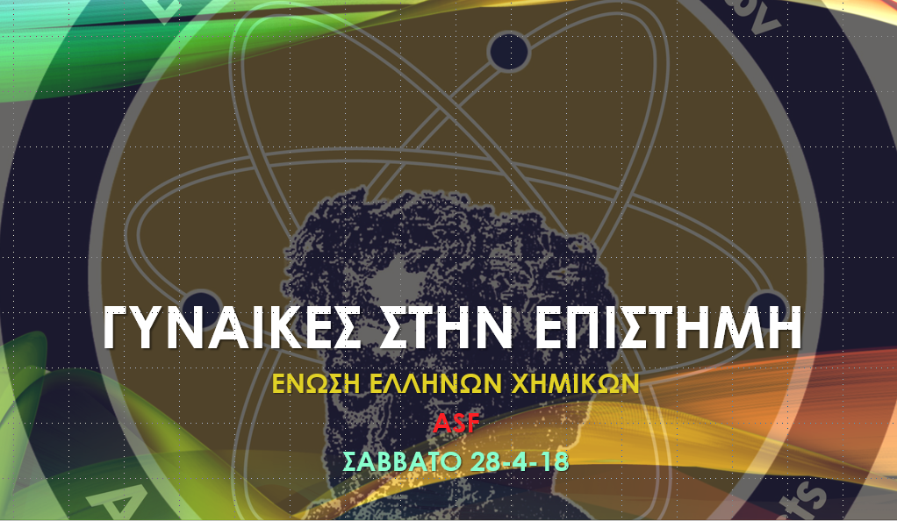

ΟΡΓΑΝΩΣΗ – ΣΥΝΤΟΝΙΣΜΟΣ
ΕΝΩΣΗ ΕΛΛΗΝΩΝ ΧΗΜΙΚΩΝ

ΠΡΟΓΡΑΜΜΑ

ΜΕΡΟΣ ΠΡΩΤΟ

15.00. Χαιρετισμός και καλωσόρισμα από την Πρόεδρο της ΕΕΧ

15:05 – 15:50 ΠΑΝΕΛ 1: Στερεότυπα και προκλήσεις στην επιστημονική εξέλιξη των γυναικών

Συνδετικό Βίντεο 7 λεπτά

ΣΥΝΤΟΝΙΣΜΟΣ: ΕΛΕΝΗ ΕΥΘΥΜΙΑΔΟΥ

Πανελίστριες/πανελίστας:

Χριστιάνα Μητσοπούλου, Χημικός, Πρόεδρος Τμήματος Χημείας ΕΚΠΑ

Ντόρα Βακιρτζή, Χημικός, Διεύθυνση Διασφάλισης Ποιότητας, Πωλήσεων, Μarketing , Εταιρικής Ανάπτυξης και Γενικής Διεύθυνση

Βασίλειος Κυλίκογλου, Χημικός, Μέλος Δ.Σ., Διευθυντής του Ινστιτούτου Νανοεπιστήμης και Νανοτεχνολογίας.

Δήμητρα Τζελλη, Βραβειο L’oreal Ελλαδας – Συνεργάτης ΕΙΕ – 5 παιδιά

ΜΕΡΟΣ ΔΕΥΤΕΡΟ

Συνδετικό Βίντεο 7 λεπτά

16:00 – 16:50 ΠΑΝΕΛ 2: Οδηγίες προς νέες επιστήμονες

ΣΥΝΤΟΝΙΣΜΟΣ: ΖΩΗ ΚΟΥΡΝΙΑ

Πανελίστριες:

Αικατερίνη Αντωνίου, Φαρμακοποιός, Αναπληρώτρια καθηγήτρια Φαρμακολογίας του Τμήματος Ιατρικής του Πανεπιστημίου Ιωαννίνων, Πρόεδρος ΕΟΦ
Ιωαννα Κουκλη, Χημικός, PhD , founder and Managing Director of Pharmassist Ltd, one of the most rapidly growing Contract Research Organizations in Greece

Ευγενία Λαμπή, Χημικός, Διευθύντρια β Χημικής Υπηρεσίας Αθηνών

Κατερίνα Παπαθωμά, Χημικός, Χημικός του ΕΚΠΑ με Δίπλωμα Φαρμακευτικής Ιατρικής από το Πανεπιστήμιο της Βασιλείας, στην Ελβετία. Medical Director, Janssen.

Συνδετικό Βίντεο 7 λεπτά

ΜΕΡΟΣ ΤΡΙΤΟ

17:00 – 17:45 Τοποθετήσεις- Ερωτήσεις- Συζήτηση

ΣΥΝΤΟΝΙΣΜΟΣ: ΕΛΕΝΗ ΕΥΘΥΜΙΑΔΟΥ - ΖΩΗ ΚΟΥΡΝΙΑ

Περιεχόμενο:

ΑΠΛΕΣ ΙΣΤΟΡΙΕΣ ΚΑΘΗΜΕΡΙΝΗΣ ΤΡΕΛΛΑΣ

Ανταλλαγή απόψεων: Γονείς – παιδιά – φοιτητές – νέοι – επαγγελματίες – επιστήμονες τοποθετούνται, ρωτούν ανταλλάσσουν απόψεις με τους συμμετέχοντες στα πάνελ

Τελικό Βίντεο - κλείσιμο 7 λεπτά

Κλείσιμο εκδήλωσης – Από-χαιρετισμός από την Πρόεδρο της ΕΕΧ

